
発行責任者
北海道労働金庫営業推進部

TEL 011－271－2105
FAX 011－271－2134


ホームページ http://www.rokin-hokkaido.or.jp

ＮＯ．９
(2013年8月9日)


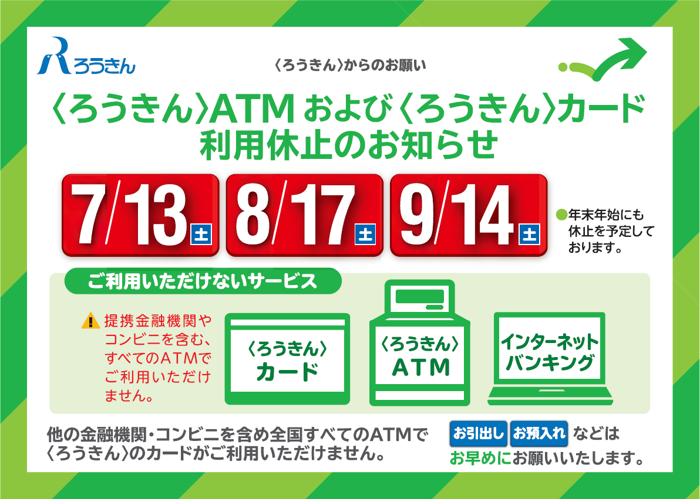

＜ろうきん＞では、みなさまへのサービス・利便性向上をめざして、２０１４年１月５日に新しいオンライン
システムへの移行を予定しています。このため、上記の日程でオンラインサービスを休止いたします。
ご不便をおかけしますが、何卒ご理解とご協力を賜りますようお願い申し上げます。

2013年4月23日に開催された「全道推進会議総会」で【新たな会員活動支援策】の活用として推進委員会活動費（職域活動費）を予算化することが承認されました。【新たな会員活動支援策】とは、労金運動の一層の強化を目的に、会員労働組合と労金双方により取組課題を明確化し、プラスαの取組みに対し到達目標を設定の上、活動費を利用していただくものになります。

2013年7月末現在において取組課題および到達目標の設定を確認した会員の具体的項目は右表のとおりとなります。
今後も、会員における労金運動をより一層強化いただくために、【新たな会員活動支援策】の積極的な活用をお願い致します。

